**SETOR NACIONAL DE APRENDIZADO INDUSTRIAL**

**MARIA EDUARDA NEGRELLI DE ARAUJO**

**RAFAEL CANI**

**THIAGO DOS SANTOS**

**PROJETO INTEGRADOR**

ALMOXARIFADO

**CURITIBA**

**2020**

**MARIA EDUARDA NEGRELLI DE ARAUJO**

**RAFAEL CANI**

**THIAGO DOS SANTOS**

**PROJETO INTEGRADOR**

ALMOXARIFADO

Trabalho apresentado ao Curso Técnico

em Informática para Internet para obtenção parcial de nota do período vespertino do Senai - Campus da Indústria.

Orientador: Jorge Ciffoni.

**CURITIBA**

**2020**

Sumário

**1** **INTRODUÇÃO** 3

1.1 JUSTIFICATIVA 3

1.2 PROBLEMATIZAÇÃO 3

1.3 OBJETIVOS 3

**1.3.1** **Objetivo Geral** 3

**1.3.2** **Objetivos Específicos** 4

**2** **FUNDAMENTAÇÃO TEÓRICA** 5

2.1 O ALMOXARIFADO 5

**2.1.1** **Controle de Estoque** 5

**2.1.2** **Organização** 5

2.2 A IMPORTÂNCIA DO ALMOXARIFADO 6

**3** **MATERIAIS E PROCEDIMENTO METODOLÓGICO** 7

3.1 MATERIAIS 7

3.2 METODOLOGIA 7

4 DESENVOLVIMENTO 8

4.1 ESTRATÉGIA PRÉ-DEFINIDA 8

4.2 REQUISITOS 8

**4.2.1** **Administrador** 8

**4.2.2** **Colaborador** 9

4.3 CASOS DE USO 9

4.4 MODELO DE ENTIDADE RELACIONAL 11

REFERÊNCIAS 12

## **INTRODUÇÃO**

## JUSTIFICATIVA

Este trabalho pretende atender a um pedido feito pelo SENAI-Campus da Indústria aos alunos do curso Técnico em Informática para Internet, que consiste em elaborar uma proposta para solucionar os problemas recorrentes no almoxarifado que fornece materiais às casas SENAI, SESI e IEL.

Pretendemos com este projeto viabilizar maior eficiência para o atendimento do almoxarifado e auxiliar na sistematização da organização dos registros. Deste modo buscamos beneficiar a realização dos deveres do setor, que é responsável pelo controle de entrega dos materiais.

## PROBLEMATIZAÇÃO

O meio de registro das informações dos itens armazenados no almoxarifado é por anotações no papel. Esta prática origina gastos inconvenientes de papel e complica o controle e causa maior trabalho, pois o colaborador deve repassar as saídas de materiais para uma planilha.

Da mesma forma isso ocorre no controle de chaves das salas e laboratórios.

Surgindo assim a necessidade de uma idealização de um sistema web que auxiliasse e descomplicasse o gerenciamento do almoxarifado.

## OBJETIVOS

## **Objetivo Geral**

Desenvolver um sistema web funcional para otimização do almoxarifado o qual fornece recursos às casas SESI, SENAI e IEL, onde deve facilitar o controle de estoque, aprimorando o gerenciamento do setor.

## **Objetivos Específicos**

* Esquematizar um sistema de fiscalização para a entrada de materiais no almoxarifado;
* Registrar saídas dos materiais do almoxarifado;
* Desenvolver um controle de estoque;
* Aplicar um gerador de relatórios mensais de materiais consumidos;
* Registrar os empréstimos de chaves de salas/laboratórios e de notebooks;
* Capacitar o sistema para que, futuramente, haja a possibilidade de os controles serem feitos por leitor de código de barras. Cada material, chave, notebook e outros, deverão ser cadastrados no sistema pelo código de barras ou pelo número de patrimônio.

## **FUNDAMENTAÇÃO TEÓRICA**

## O ALMOXARIFADO

O almoxarifado é o local designado à guarda e conservação de materiais para uso interno de empresas, por exemplo; tendo a função de destinar espaços onde permanecerá cada item armazenado, apresentando também a função de administrar esses materiais. Deve ser bem estruturado e possuir sistemas de manuseio úteis o que, por sua vez, aumenta a organização e produtividade da empresa.

## **Controle de Estoque**

Para assegurar que os materiais estejam bem guardados e preservados nas quantidades exatas, o almoxarifado deve ter um inventário para a organização, como por exemplo ter o registro de localização e quantidade de cada item presente no local de armazenagem. E dispor de instalações adequadas e recursos de movimentação e distribuição suficiente a um atendimento rápido e operativo.

O controle do estoque do almoxarifado depende de um sistema de gerenciamento e organização eficiente que faça a racionalização e indique a localização do material.

## **Organização**

A sincronia no estoque é fundamental para o bom funcionamento da empresa. É preciso obter uma boa visualização dos itens, contabilização correta de tudo que entra e tudo que sai e entendimento da movimentação dentro do depósito.

A organização do almoxarifado é muito importante pois envolve as atividades de recebimento de armazenagem e distribuição dos materiais.

## A IMPORTÂNCIA DO ALMOXARIFADO

Falar sobre a importância do almoxarifado é falar sobre um assunto de ampla complexidade, pois é um lugar de imenso valor para as atividades de uma empresa. Nele são executas operações de logística que envolvem a armazenagem dos materiais, o manuseio, manutenção de informações e o processamento de pedidos dos materiais.

De acordo com o livro Almoxarifado e Gestão de Estoque:

O almoxarifado é um local muito valorizado, pois as empresas entenderam que é o local onde ficam guardados os materiais que respondem, em média, por 50% do patrimônio da empresa. Por isso deve ser muito bem planejado e administrado para que os seus custos sejam os menores possíveis. (PAOLESCHI, 2009, p.1)

Esse setor representa, para uma empresa, uma indispensável área, pois é responsável, por grande parte, da execução das atividades internas da empresa, servindo de abastecedor de suprimentos.

## **MATERIAIS E PROCEDIMENTO METODOLÓGICO**

## MATERIAIS

Foram realizadas pesquisas por meio de sites específicos e trechos de um livro sobre a importância do almoxarifado para as empresas e sobre seu funcionamento. Além disso, houve entrevistas com o colaborador responsável atualmente pelo setor do almoxarifado do SENAI-Campus da Indústria, onde foram feitas consultas a respeito de como um sistema poderia auxiliá-lo nos deveres do serviço.

Essas pesquisas forneceram o norteamento de como dever-se-ia proceder na elaboração do sistema web.

## METODOLOGIA

Por meio das pesquisas foi constatado que, como já dito anteriormente neste documento, um dos problemas que o almoxarifado enfrenta sem um sistema de gerenciamento é o gasto de papel e o trabalho de repassar os dados para uma planilha.

Deste modo, objetivando que fosse desenvolvido um sistema para solucionar o caso, proporcionando, além de menos despesas, maior eficiência para o setor.

Ademais, observou-se quais funcionalidades espera-se que o sistema possua, os quais serem listados e

**LISTAR AQUI AS FUNCIONALIDADES QUE O SISTEMA DEVE TER, DETALHANDO CADA UM SEM MENSIONAR COMO SERÁ FEITO ISSO NO SISTEMA PROPRIAMENTE DITO**

* Esquematizar um sistema de fiscalização para a entrada de materiais no almoxarifado;
* Registrar saídas dos materiais do almoxarifado;
* Desenvolver um controle de estoque;
* Aplicar um gerador de relatórios mensais de materiais consumidos;
* Registrar os empréstimos de chaves de salas/laboratórios e de notebooks;

## DESENVOLVIMENTO

Para atender às demandas do almoxarifado está sendo criado um sistema web de controle de estoque o qual foi nomeado CELLA. Este, deverá ser capaz de cumprir com o objetivo geral realizar os objetivos específicos, já citados neste documento.

O sistema poderá ser acessado pelo site <https://professorcezar.com.br/cella>.

## ESTRATÉGIA PRÉ-DEFINIDA

Manter contatos frequentes com o cliente, fazendo visitas periódicas ao almoxarifado e por meio de e-mail;

Continua...

## REQUISITOS

OS TEXTOS AINDA POR SEREM FEITOS

## **Administrador**

OS TEXTOS AINDA POR SEREM FEITOS

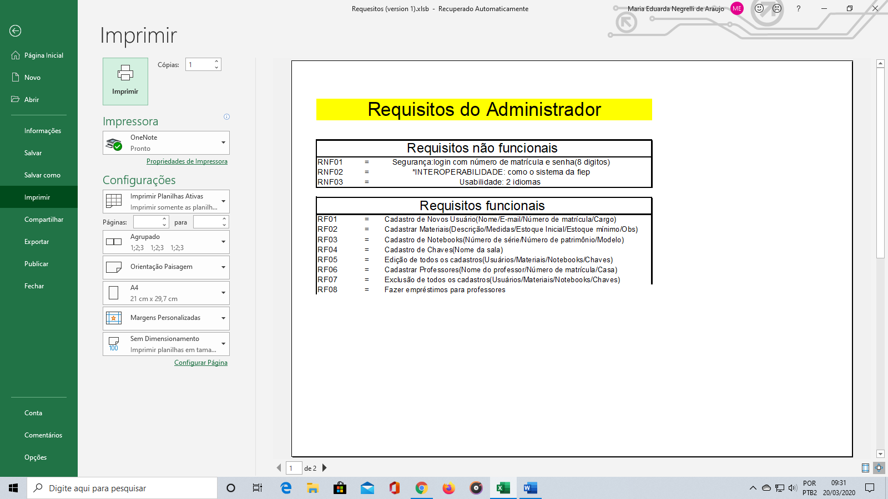

## **Colaborador**

OS TEXTOS AINDA POR SEREM FEITOS

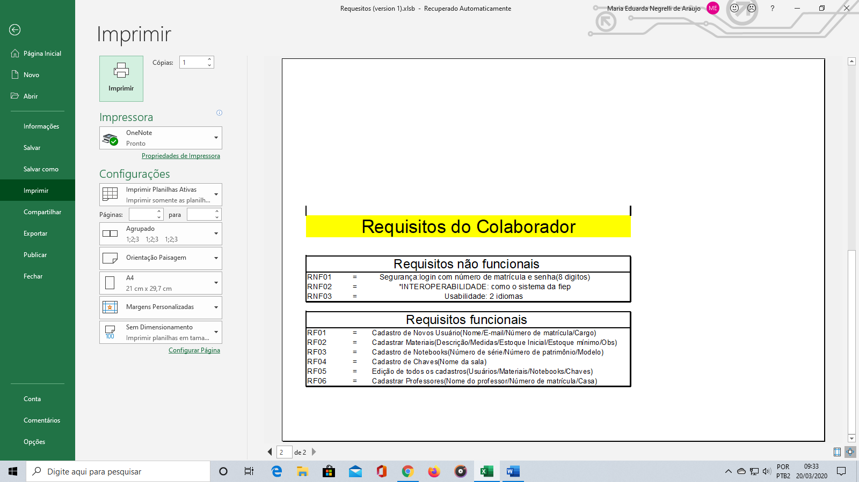

## CASOS DE USO

TEXTOS AINDA POR SEREM FEITOS

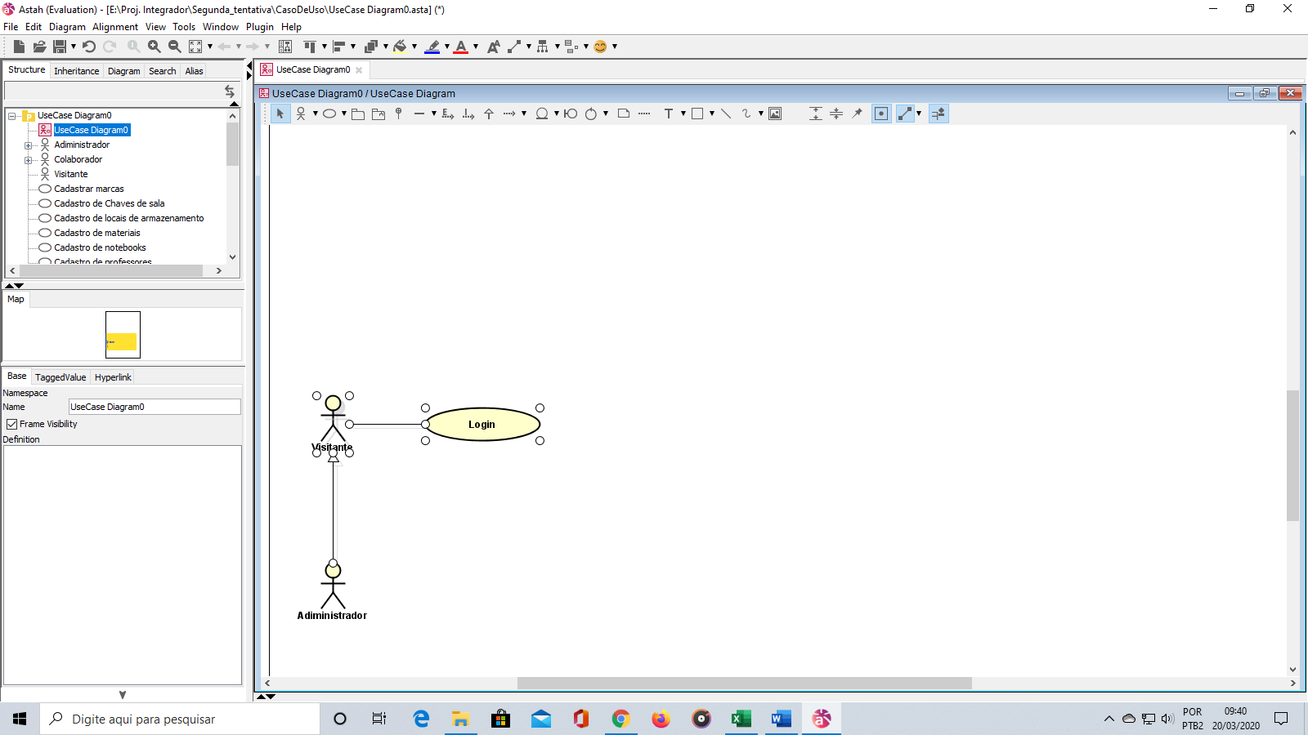

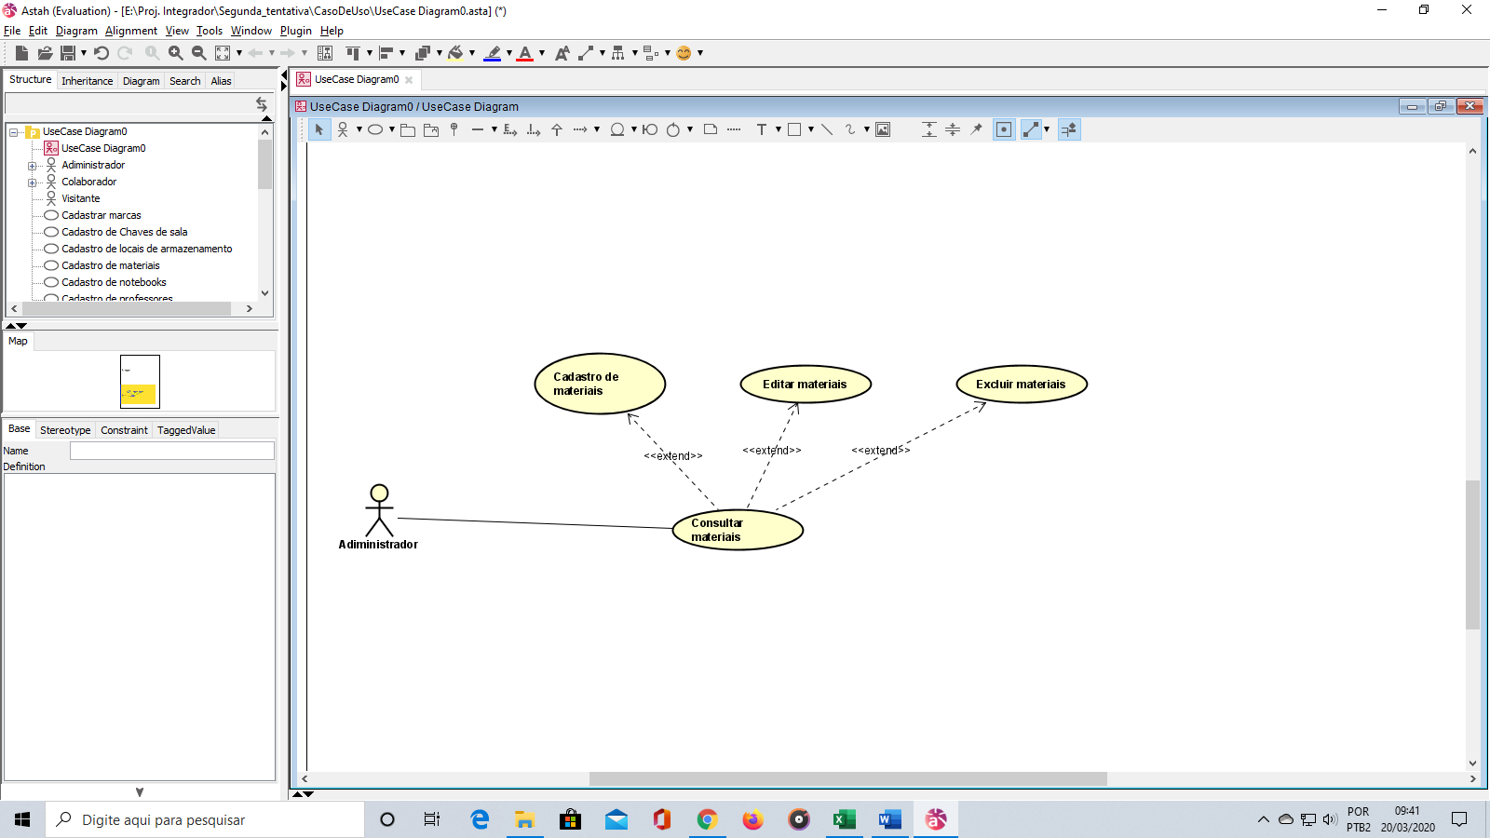

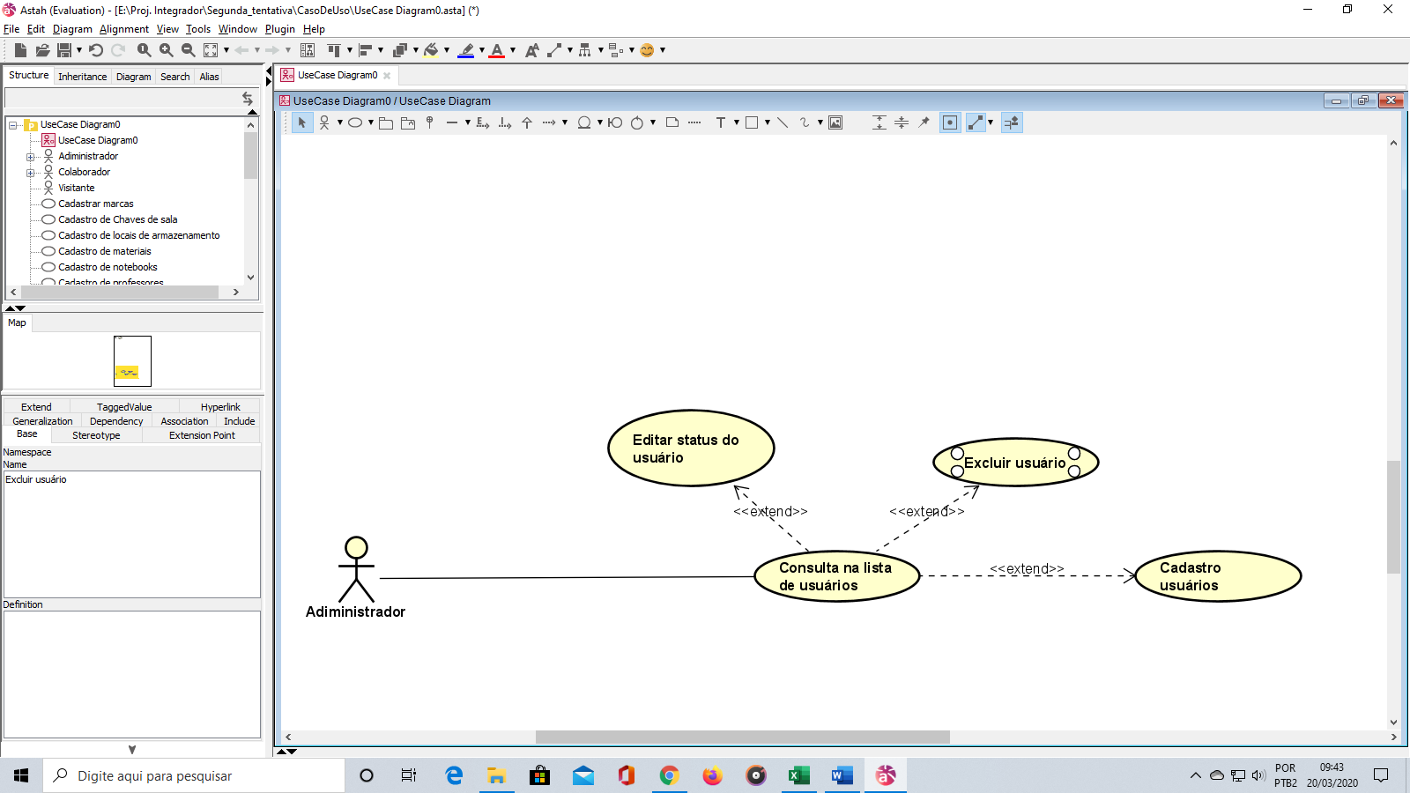

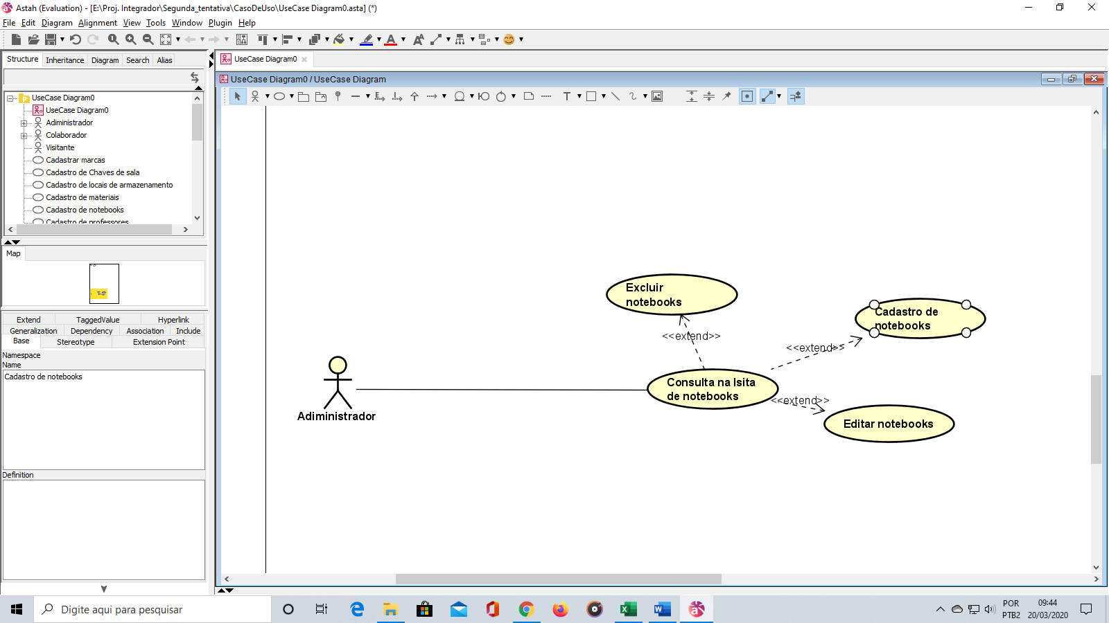

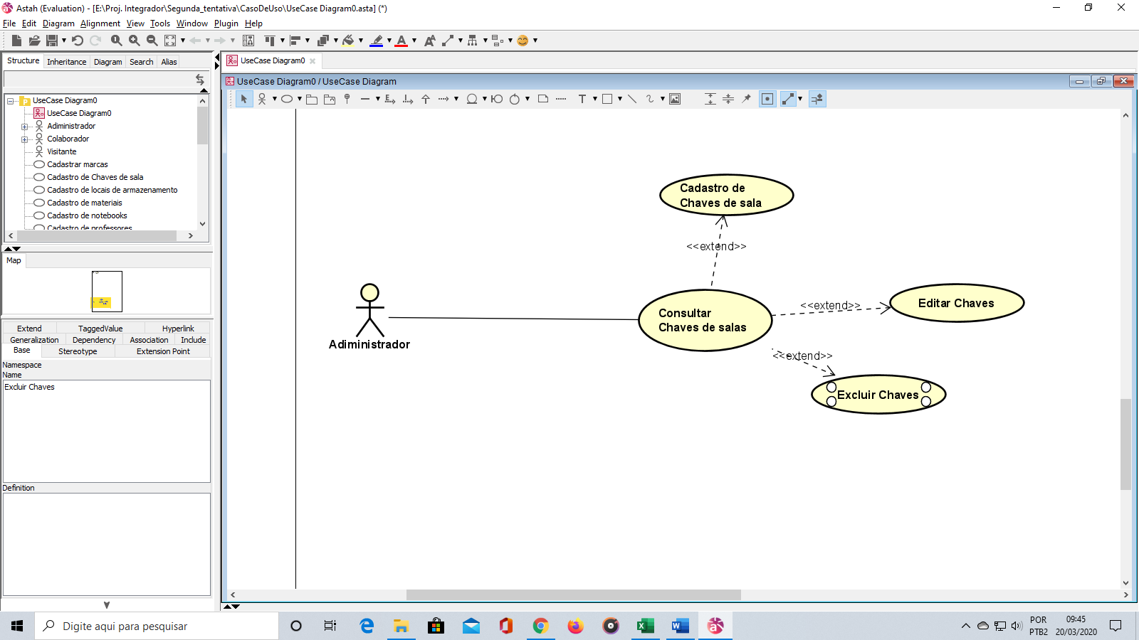

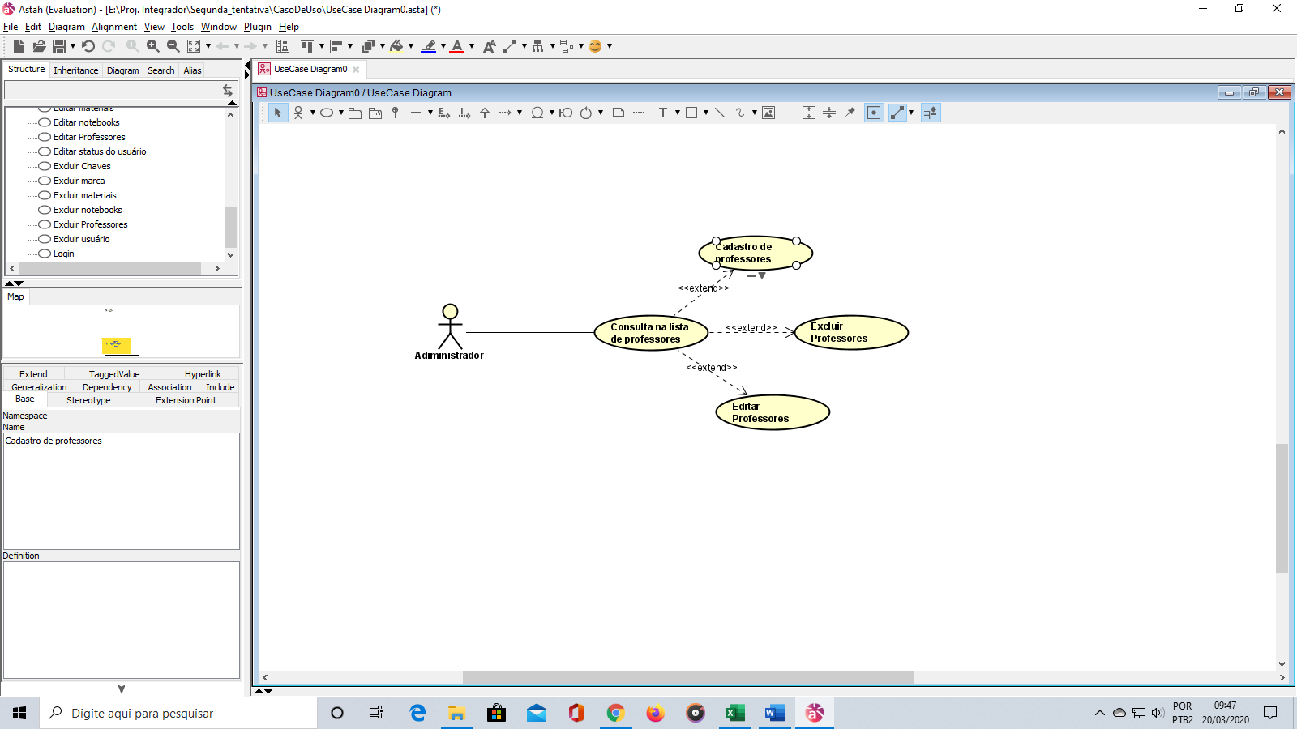

## MODELO DE ENTIDADE RELACIONAL

TEXTOS ESPLICATIVOS AINDA POR SEREM FEITOS

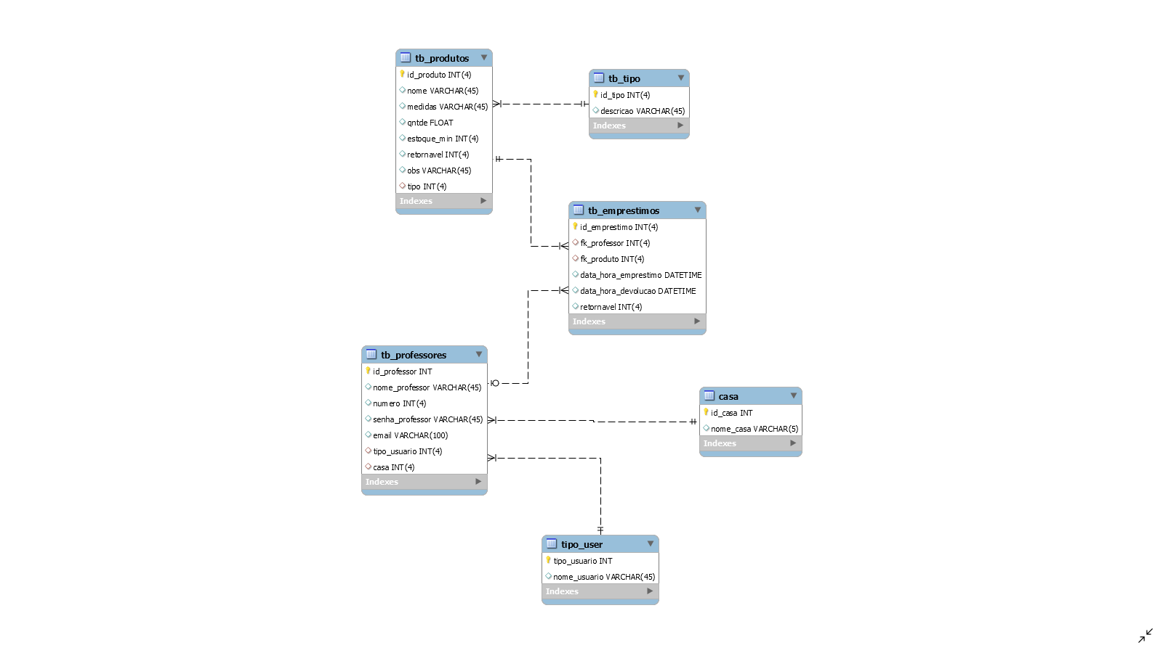

# REFERÊNCIAS

IMPORTÂNCIA DO CONTROLE DE ESTOQUE PARA SUA EMPRESA Disponível em: <https://blog.betalabs.com.br/importancia-do-controle-de-estoque-para-sua-empresa/>. Acesso em: 11 de jan. 2020. Às 12 horas e 49 min.

ALMOXARIFADO. Histórico, Conceitos, Funções Disponível em: <https://portogente.com.br/portopedia/73503-almoxarifado-historico-conceitos-funcoes>

Acesso em: 20 de set. 2019. Às 14 horas e 37 min.

PAOLESCHI, BRUNO. Almoxarifado e Gestão de Estoque. São Paulo-DF: Érica, 2009.